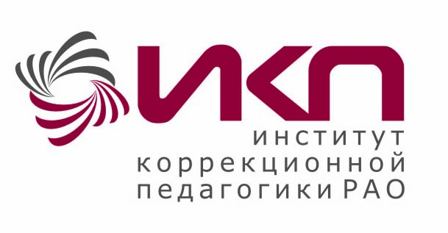
ПАМЯТКА ДЛЯ РОДИТЕЛЕЙ С ДЕТЬМИ

Уважаемые родители!
С целью предотвращения возможных рисков заражения (Covid-19) просим при посещении нашего Института:
- обеспечить себя и ребенка (от 7 лет) маской, перчатками. Дети дошкольного возраста могут находиться без маски;
- по возможности пользоваться бесконтактными способами оплаты;
- с посторонними лицами соблюдать дистанцию при общении 1,5 – 2 метра.
Мы, в свою очередь, постарались создать максимально безопасные условия посещения Института. На входе в Институт проводится бесконтактный контроль температуры тела, стоят санитайзеры. Если у Вас не имеется с собой маски, сотрудники выдадут ее вам. В помещениях общего пользования проводится влажная уборка и обработка поверхностей. Кабинеты, где проходят приемы и обследования обрабатываются, кварцуются и проветриваются.

